GE Renova Handwaschbecken, 45x36cm o. Hl., o. Ül., weiß, KeraTect

Geberit

Eigenschaften

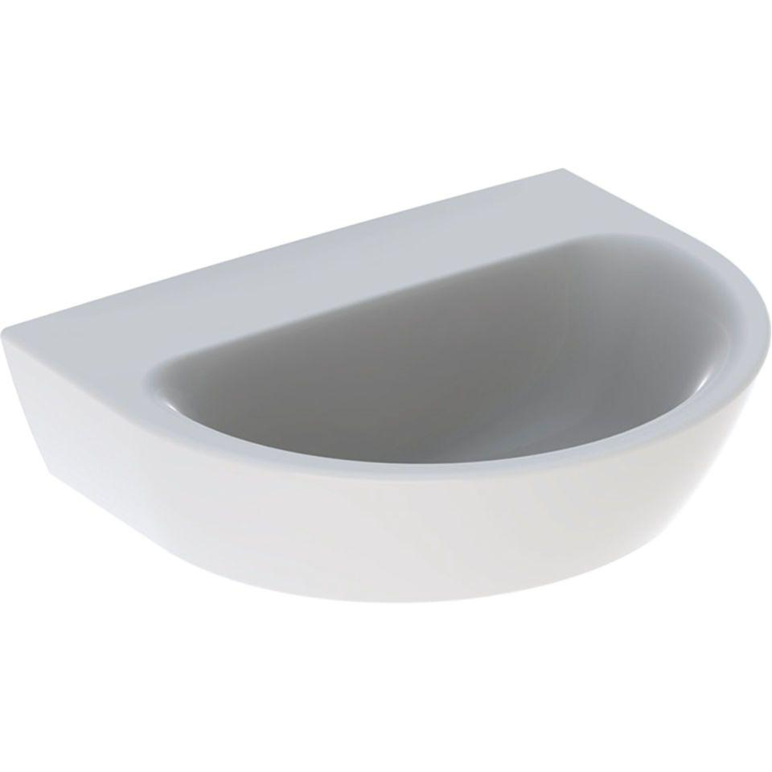

GTIN:

4025416220688

HAN:

500497018

Farbton

weiß

Form

rechteckig

Montageart

hängend

Oberfläche

glänzend, Schmutz abweisend

Werkstoff

Keramik

Höhe (mm)

175,00

Tiefe (mm)

360,00

Armaturenloch

ohne

Armaturlochung

ohne Lochung

Befestigungsart

Dübelbolzen

Durchschlagbare Armaturenlöcher

ohne

Ausladung (mm)

360,00

Breite/Durchmesser (mm)

450,00

Mittenabstand Schraubenlöcher (mm)

210,00